**实验3.3 直流电桥测电阻  
（包括补充材料：非平衡桥）**

**预习报告**

水工71 石健 2007010241

1. **实验目的**
2. 了解单电桥测电阻的原理，初步掌握直流单电桥的使用方法；
3. 单电桥测量铜丝的电阻温度系数，学习用作图法和直线拟合法处理数据；
4. 了解双电桥测量低电阻的原理，初步掌握双电桥的使用方法。
5. 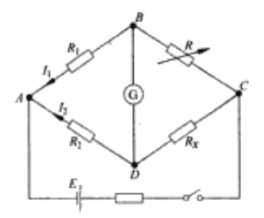**实验原理**

**2.1 惠斯通电桥测电阻**

惠斯通电桥是最常用的直流电桥。其中 $R_{1}$， $R_{2}$ 和 $R$ 是已知阻值的标准电阻，他们和被测电阻 $R_{x}$ 构成四个“臂”，对角*B*和*D*之间接有检流计G，它像桥一样。若调节R使测流计中电流为0，则桥两端*B*和*D*点的电位相等，电桥达到平衡，这时可得：

图1 电桥原理简图

图1 电桥原理简图

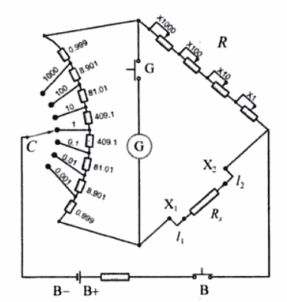 $I_{1}R=I_{2}R_{x}$， $I_{1}R_{1}=I_{2}R_{2}$

两式相除可得： $R_{x}=\frac{R_{2}}{R_{1}}R$

只要检流计足够灵敏，上式就能相当好地成立， $R_{x}$ 就能用三个标准电阻的值来求得，而与电源电压无关。从而测量的准确度较高。

单电桥的实际电路如右图所示。将 $R_{2}$ 和 $R_{1}$ 做成比值为 $C$ 的比率臂，则被测电阻为

$$R_{x}=CR$$

其中 $C=R_{2}/R_{1}$，共分7个档：0.001～1000， $R$ 为测量臂，由4个十进位的电阻盘组成。图中电阻单位为 $Ω$。

图2 单电桥电路图

**2.2 铜丝的电阻温度系数**

任何物体的电阻都与温度有关。多数金属的电阻随温度升高而增大，有如下关系式

$$R_{t}=R_{0}\left(1+α_{R}t\right)$$

式中 $R_{t}$， $R_{0}$ 分别是 $t、0℃$ 时金属的电阻值； $α_{R}$ 是电阻温度系数，单位是（$℃^{-1}$）。严格地说， $α_{R}$ 一般与温度有关，但对本实验所用的纯铜材料来说，在 $-50℃～100℃$ 的范围内 $α_{R}$ 的变化很小，可当作常数，**即 $R_{t}$ 与*t*呈线性关系**。于是

$$α_{R}=\frac{R_{t}-R_{0}}{R_{0}t}$$

利用金属电阻随温度变化的性质，可制成电阻温度计来测温。例如铂电阻温度计不仅准确度高、稳定性好，而且从 $-263℃～1100℃$ 都能使用。铜电阻温度计在 $-50℃～100℃$ 范围内因其线性性好，应用也较广泛。

**2.3 双电桥测低电阻**

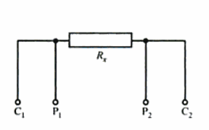用图2的电路测电阻时，被测臂上引线 $l_{1}、l_{2}和接点X_{1}、X_{2}$ 等处都有一定的电阻，约为 ${10}^{-2}Ω～{10}^{-4}Ω$ 量级。这些引线电阻和接触电阻与待测电阻 $R_{x}$ 串联在一起，对低值电阻的测量影响很大。为减小他们的影响，在双电桥中做了两处明显的改进：

图3 低电阻的四端接法

1. 被测电阻 $R_{x}$ 和测量盘电阻 $R$ 均采用四端接法。
2. 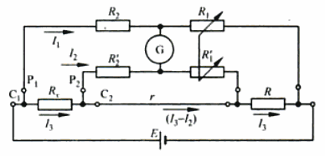如图4所示的双电桥中增设了两个臂 $R_{1}^{'}$ 和 $R_{2}^{'}$，其阻值较高。流过检测流计 $G$ 的电流为0时，电桥达到平衡，于是可以得到以下三个方程

$$I_{3}R_{x}+I_{2}R_{2}^{'}=I_{1}R_{2}$$

$$I_{3}R+I_{2}R_{1}^{'}=I_{1}R_{1}$$

$I_{2}\left(R_{2}^{'}+R_{1}^{'}\right)=\left(I_{3}-I_{2}\right)r$

图4 双电桥原理图

上式中各量的意义见图4。解上列方程可得

$$R_{x}=\frac{R_{2}}{R_{1}}R+\frac{R_{1}^{'}r}{R_{1}^{'}+R_{2}^{'}+r}∙\left(\frac{R_{2}}{R_{1}}-\frac{R_{2}^{'}}{R_{1}^{'}}\right)$$

双电桥在结构设计上尽量做到使 ${R_{2}}/{R_{1}}={R_{2}^{'}}/{R_{1}^{'}}$，并尽量减小电阻 $r$，因此可得： $$R_{x}=\frac{R_{2}}{R_{1}}R$$

同样，在仪器中将 $R_{2}/R_{1}=C$ 做成比率臂，则 $R_{x}=CR$。这样，电阻 $R$ 和 $R_{x}$ 的电压端附加电阻（即两端的引线电阻和接触电阻）由于和高电阻串联，其影响减小了；两个外侧电流端的附加电阻串联在电源回路中，其影响可以忽略；两个内测电流端的附加电阻和小电阻 $r$ 相传连，相当于增大了上式中的 $r$，其影响通常也可以忽略。于是只要将被测低电阻按四端接法接入双电桥进行测量，就可像单电桥那样用 $R_{x}=CR$ 来计算了。

**2.4 非平衡电桥**

**2.5 互易桥**

**2.6 线性化设计（组装数字温度计）**

1. **实验任务及步骤**
2. **惠斯通电桥测电阻**
3. 熟悉电桥结构，预调检流计零位。
4. 测不同量级的待测电阻值（其中有一个感性电阻），根据被测电阻的标称值（即大约值），首先选定比率 $C$ 并预置测量盘；接着调节电桥平衡而得到读数 $C$ 和 $R$ 的值，并注意总结操作规律；然后测出偏离平衡 $∆d$ 分格所需的测量盘示值变化 $∆R$，以便计算灵敏阈。
5. 根据记录的数据计算测量值 $CR$，分析误差，最后给出各电阻的测量结果。
6. **单电桥测铜丝的电阻温度系数**
7. 测量加热前的水温及铜丝的电阻值
8. 从起始温度升温，每隔 $-5℃～6℃$ 左右测一次温度 $t$ 及相应的阻值 $R_{t}$。
9. 注意摸索控制待测铜丝温度的方法。要求在**大致热平衡**（温度计示值基本不变）时进行测量。
10. 测量后用计算机进行直线拟合来检验数据。如果每次都在大致热平衡时测量，则 $\{t\}$ 和 $\{R\}$ 直线拟合的相关系数应该在 $r=0.999$ 以上。
11. **非平衡桥**
12. 将QJ-23型惠斯通电桥改装成互易桥（必须关掉电源后再操作）。电源E接到原电桥G的“外接端”（此时金属片必须将“内接”两端短路并拧紧），将数字电压表接到原电桥的B端。
13. 按所选的电桥参数组装数字温度计。即 $C=0.01，R=\frac{R_{0}}{C}，E=\frac{{\left(1+C\right)}^{2}}{10Cα}$，其中 $α$ 和 $R_{0}$ 在前面的实验中已测得。分析 $α$、 $R_{0}$ 不准确对实验结果的影响。
14. 用实验检验组装的数字温度计

可在前面测铜丝电阻温度系数的实验的水桶中继续进行，在余温度上每增加 $4\sim 5℃测5\sim 6组实验点$，（测温范围大于 $20℃$，注意热平衡， $t<80℃$）。然后上计算机拟合，检验 $U_{t}\sim t$ 线性关系 $U_{t}=a+bt$，记录 $a、b、r$ 等。

1. **双电桥测低电阻**

测量一根金属丝的电阻或一根铜棒的电阻率。注意低电阻的四端接法。实验中要记下待测低阻的编号、双电桥的编号、测量范围和准确等级。

**数据记录表格**

1. 惠斯通电桥测电阻

仪器组号_____________；电桥型号________________；编号_______________。

|  |  |  |  |  |  |  |  |
| --- | --- | --- | --- | --- | --- | --- | --- |
| 电阻标称值 $/Ω$ |  |  |  |  |  |  |  |
| 比率臂读数 $C$ |  |  |  |  |  |  |  |
| 准确度等级指数 $α$ |  |  |  |  |  |  |  |
| 平衡时测量盘读数 $R/Ω$ |  |  |  |  |  |  |  |
| 平衡后将检流计 调偏 $Δd/分格$ |  |  |  |  |  |  |  |
| 与 $Δd$ 对应的测量盘 的示值变化 $ΔR/Ω$ |  |  |  |  |  |  |  |
| 测量值 |  |  |  |  |  |  |  |
|  |  |  |  |  |  |  |  |
|  |  |  |  |  |  |  |  |
|  |  |  |  |  |  |  |  |
|  |  |  |  |  |  |  |  |

1. 单电桥测铜丝的电阻温度系数 $α_{R}$

起始温度 $t=$ $℃$______；比率臂 $C$ =_______；测量盘读数 $R$ = $Ω$________；起始电阻为 $Ω$_______。

|  |  |  |  |  |
| --- | --- | --- | --- | --- |
|  | 温度 $t/℃$ | 比率臂 $C$ | 测量盘读数 $R/Ω$ | $R_{t}=CR/Ω$ |
| 1 |  |  |  |  |
| 2 |  |  |  |  |
| 3 |  |  |  |  |
| 4 |  |  |  |  |
| 5 |  |  |  |  |
| 6 |  |  |  |  |
| 7 |  |  |  |  |
| 8 |  |  |  |  |
| 9 |  |  |  |  |
| 10 |  |  |  |  |

将原始数据输入计算机进行直线拟合：

$a=$_________； $b=$___________； $r=$__________。 $α_{R}=$ $Ω$________________。

1. 双电桥测电阻

仪器组号_____________；电桥型号________________；编号_______________。

|  |  |  |  |  |  |  |  |
| --- | --- | --- | --- | --- | --- | --- | --- |
| 电阻标称值 $/Ω$ |  |  |  |  |  |  |  |
| 比率臂读数 $C$ |  |  |  |  |  |  |  |
| 准确度等级指数 $α$ |  |  |  |  |  |  |  |
| 平衡时测量盘读数 $R/Ω$ |  |  |  |  |  |  |  |
| 测量值 $CR/Ω$ |  |  |  |  |  |  |  |
| $\left(Δ_{R_{x}}=\left(α\%\right)(CR+\frac{C}{100}\right)/Ω$ |  |  |  |  |  |  |  |
| ${(R}_{x}=CR±Δ_{R_{x}})/Ω$ |  |  |  |  |  |  |  |